**澳大利亚昆士兰大学**

**通用英语项目**

（2026年寒假）

**一、项目综述**

澳大利亚昆士兰大学（University of Queensland, 简称UQ）是一所闻名全球的世界顶级研究型大学，也是澳洲八大名校联盟成员之一。昆大将于2026年寒假开设为期5周的语言文化项目，项目学生将与其它国家的国际学生混班上课，全面提升英语综合运用水平，加强国际跨文化意识，同时深度体验澳洲独特的社会文化。

**二、特色与优势**

* 【体验澳洲最顶级院校】昆士兰大学是澳洲乃至全球最顶级的高等学府之一，世界排名前50，多个学科领域居于世界领先；
* 【高品质英语课程】昆大至今已有超过40年的丰富的英语教学经验，课程质量过硬，通过小班授课与互动式教学，能够帮助学生有效提升语言水平；
* 【官方品质保障】项目学生可获得昆士兰大学颁发的官方学习证明，同时凭借学生证可享受图书馆等校园资源、以及布里斯班市内的公交出行优惠；
* 【社会文化体验】项目学生可充分体验澳洲的风土人情，以及著名旅游城市布里斯班的独特魅力。

**三、昆士兰大学简介**

* 创建于1909年，澳大利亚顶尖学府，澳大利亚菁英大学集团 Group of Eight （八大名校联盟）的成员之一；
* 2026 QS世界大学排名第42；2026 USNEWS全球大学综合排名第43；
* 下设七所学院，拥有八所世界顶级的研究所，学生数量超过5万2千人；教学质量与学术声誉卓著，是荣获教学类奖项最多的澳洲大学；
* 强势专业包括环境/生态学、作物与动物科学、农业科学、社会科学、生物与生物化学、经济学与商科等；
* 学校位于澳大利亚东南部的旅游名城布里斯班，昆士兰州首府，毗邻著名的黄金海岸，气候温和，四季宜人，是澳洲最宜居、同时也是生活成本最低的城市之一。

**四、项目介绍**

**【课程日期】**2026年1月5日 - 2月6日（5周）  
**【课程简介**】

本课程适合从初级到高级各个级别的英语学习者，旨在提升学生在日常生活、以及学术场景下的英语综合运用能力，实现学生口语、听力、阅读和写作等全方位英语技能的有效提升。课程为期五周，每周20小时授课时间，通过五周的强化学习，学生将实现如下学习目标：

* 增强使用英语的自信心
* 提升英语会话及参与讲座的理解力
* 更加流畅、清晰地进行英语表达
* 强化语法结构与词汇储备，从而更加有效地书面表述事实、观点与意见
* 丰富阅读技巧，加强对英语文本的理解力

课程全部采取不超过18人的小班授课，注重“以学生为中心“的互动式教学方法，学生将与来自其它国家的国际学生混班上课，共同参与小组研讨、完成互动任务、完成写作作业或小组项目，在这个过程中全面提升自身的英语技能与跨文化沟通技巧。此外，参加高级别课程的学生，还将有机会选择一系列选修课，主题包括雅思备考、商务英语、口语沟通技巧。  
  
【**文化活动**】

项目期间，校方也会适当安排文化活动，如昆大校园参观、布里斯班市内游览、⻰柏考拉动物园游玩、North Stradbroke岛一日游等、以丰富学生的学习体验（部分需另付费，以实际安排为准）。同时，学生还可以参加昆大组织的各类文化体验活动，比如合唱团、口语俱乐部、体育活动、舞蹈社团、瑜伽与冥想、摄影、创业协会等。

项目学生均可获得昆士兰大学的学生证，凭借学生证可在项目期内，按校方规定使用学校的校园设施与教育资源，包括图书馆、健身房、活动中心等，同时还可享受到布里斯班市内交通出行的优惠。学生将入住当地寄宿家庭（以实际预订安排为准）。

【**项目证书**】

项目学生与昆士兰大学在读语言学生混合编班，由昆士兰大学进行统一的学术管理与

学术考核，获得昆士兰大学的官方学习证明与成绩单。

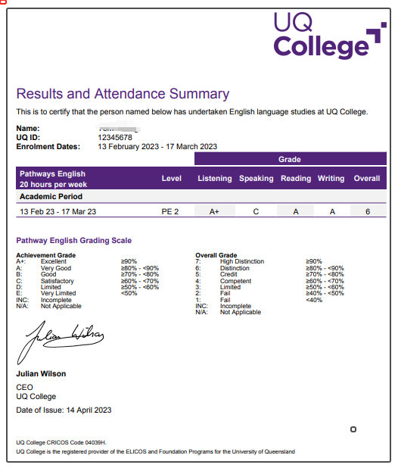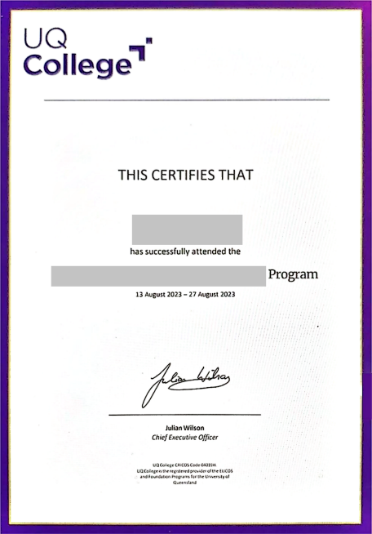

【**项目费用**】

|  |  |
| --- | --- |
| 项目总费用 | 约人民币2.15万元 |
| 费用包括： | 申请费、学费与杂费、医疗与意外保险、接机、与项目服务费 |
| 费用不包括： | 国际机票、签证、住宿费、送机、其它个人花费 |

**三、项目申请**

1. **选拔要求：**具有良好的英语基础，入学参加昆士兰大学语言分级测试；
2. **报名方式：**登录全美国际教育协会网站[www.usiea.org](http://www.usiea.org) 填写《世界名校访学项目报名表》，；
3. 建议截止日期：10月31日

全美国际教育协会官网：[www.usiea.org](http://www.usiea.org)

全美国际教育协会官微：全美国际访学微刊

项目邮箱咨询： [visituq@yeah.net](mailto:visituq@yeah.net)